（様式第１）

記 号 番 号
平成 年 月 日

電力広域的運営推進機関
理事長 金本良嗣 殿

所 在 地
名 称
代表者氏名 印

計画変更承認申請書

契約書第４条第１項の規定に基づき、下記のとおり申請します。

記
１．契約件名

契約締結日
契約件名
委託業務の区分

２．委託業務の対価（委託業務の対価の変更を伴う場合は、新旧対比で記載すること。）

委託業務の対価

３．業務の進捗状況（業務内容ごとに、簡潔に記載すること。）

業務の進捗状況

４．計画変更の内容・理由及び計画変更が業務に及ぼす影響（詳細に記載すること。また、支出計画の変更を申請する場合は、別葉にて新旧対比で作成すること。）

計画変更の内容・理由
計画変更が業務に及ぼす影響

５．再委託内容（複数ある場合は再委託先ごとに記載することとし、再委託先の変更の場合は新旧対比すること。）

再委託先の氏名又は名称及び住所
再委託先が業務を終了すべき時期
再委託する（又は再委託先を変更する）理由

６．履行体制図（契約書別紙３に準じ、作成すること。）

変更前 | 変更後
※ 必要に応じ、別葉を作成すること。

（様式第２）
記 号 番 号
平成 年 月 日

電力広域的運営推進機関
理事長 金本良嗣 殿

所 在 地
名 称
代表者氏名 印

履行体制図変更届出書

契約書第５条第２項の規定に基づき、下記のとおり届け出ます。

記
１．契約件名等

契約締結日
契約件名
委託業務の区分

２．履行体制図（契約書別紙３に準じ、作成すること。）

変更前 | 変更後
※ 必要に応じ、別葉を作成すること。

（様式第３）

記 号 番 号
平成 年 月 日

電力広域的運営推進機関
理事長 金本良嗣 殿

所 在 地
名 称
代表者氏名 印

再委託に係る承認申請書

契約書第９条第２項の規定に基づき、下記のとおり申請します。

記
１．契約件名等

契約締結日
契約件名
委託業務の区分

２．再委託内容（複数ある場合は再委託先ごとに記載することとし、再委託先の変更の場合は新旧対比すること。）

再委託先の氏名又は名称及び住所
再委託先が業務を終了すべき時期
再委託する（又は再委託先を変更する）理由

３．履行体制図（契約書別紙３に準じ、作成すること。）

変更前 | 変更後
※ 必要に応じ、別葉を作成すること。

（様式第４）
記 号 番 号
平成 年 月 日

電力広域的運営推進機関
理事長 金本良嗣 殿

所 在 地
名 称
代表者氏名 印

委託業務完了報告書

契約書第１４条第１項の規定に基づき、下記のとおり報告します。

記

１．契約件名等

契約締結日
契約件名
委託業務の区分

２．委託業務の対価

委託業務の対価

３．委託業務完了期限

委託業務完了期限

４．委託業務完了年月日

委託業務完了年月日

（様式第５）

記 号 番 号
平成 年 月 日

電力広域的運営推進機関
理事長 金本良嗣 殿

所 在 地
名 称
代表者氏名 印

支払請求書

契約書第１６条第１項の規定に基づき、下記のとおり請求します。

記
１．契約件名等

契約締結日
契約件名
委託業務の区分

２．請求金額（単位は円とし、算用数字を用いること。）

請求金額

３．振込先金融機関名等

振込先金融機関名
支店名
預金の種別
口座番号
口座の名義人

（様式第６）

記 号 番 号
平成 年 月 日

電力広域的運営推進機関
理事長 金本良嗣 殿

所 在 地
名 称
代表者氏名 印

返却又は廃棄等報告書

契約書第２０条第３項又は第２１条第７項の規定に基づき、下記のとおり報告します。

記

１．契約件名等

契約締結日
契約件名
委託業務の区分

２．返却又は廃棄等の方法

NO | 資料名 | 媒体 | 返却・廃棄の別 | 個人情報の有無 | 返却・廃棄の方法

※ 必要に応じ、別葉を作成すること。

（様式第７）

記 号 番 号
平成 年 月 日

電力広域的運営推進機関
理事長 金本良嗣 殿

所 在 地
名 称
代表者氏名 印

個人情報取扱業務の再委託に係る承認申請書

契約書第２１条第３項の規定に基づき、下記のとおり申請します。

記
- 契約件名等

契約締結日
契約件名
委託業務の区分

- 実施体制図（契約書別紙３の履行体制図に準じて作成。但し第９条第１項の規定による再委託及び再々委託先の内容も含めること。）

変更前 | 変更後

- 取り扱う個人情報の内容、業務の概要等

取扱業務の委託先の氏名又は名称 | 取扱業務の委託先の住所 | 再委託する理由 | 個人情報の内容 | 再委託する業務の概要
※必要に応じ、別葉を作成すること。
個人情報を取り扱う業務の再々委託等の承認申請の場合は、再委託を再々委託等に置き換える。

（別紙１）
仕様書
電力広域的運営推進機関
１．件名
容量市場に係る業務設計支援業務及びシステム開発に係るＰＭＯ支援等業務委託

２．目的
平成２９年１２月の総合資源エネルギー調査会電力・ガス事業分科会電力・ガス基本政策小委員会制度検討作業部会（以下、「制度検討作業部会」という。）の中間論点整理（第２次）（案）において、平成３２年度から開設予定である容量市場で電力広域的運営推進機関（以下「広域機関」という。）が市場管理者として一定の役割を果たすことと整理されている。
具体的には、広域機関が容量市場の市場管理者として容量オークションを開催し、費用の徴収・支払を行う取引主体としての役割を担う。
本業務委託では、広域機関が市場管理者として市場参加者の情報を適切に把握し、円滑な市場運営を行うため、「①容量市場運営業務の全体構想の作成及び業務内容の把握」、「②容量市場開設から実需給開始時点までに必要となるシステム機能に関連した業務要件定義の作成支援」及び「③前記システム機能の開発にあたってのプロジェクト・マネジメント・オフィス（以下「ＰＭＯ」という。）の運営支援等の業務委託」を行うものである。

３．調達方式
一般競争入札（総合評価落札方式）で行う。なお、本件受託者は、透明性及び公正性確保の観点から、容量市場システムの設計・開発及び運用に係る入札（システムベンダー入札）には参加できないものとする。

４．業務委託スケジュール（予定）
本業務委託に関しては、下表のスケジュールにて行うものとする。ただし、スケジュールの修正が生じた場合は、適宜変更を行うものとする。
業務委託スケジュール（予定）
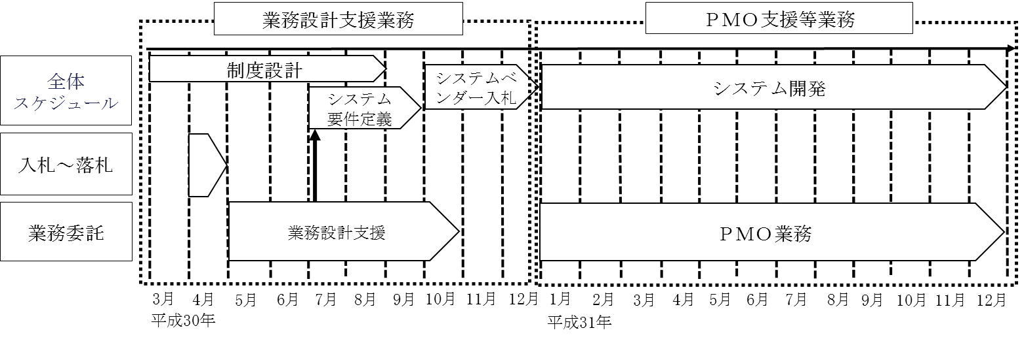

５．検討体制
各業務において、以下の検討体制を基本として進めるものとする（網掛け箇所が本入札において受託者に業務委託する範囲）。
なお、ＰＭＯ支援等業務に関しては、支援の責任者１名を受託者が選定することとし、広域機関が別途行うシステムベンダー入札により選定されたシステムの設計・開発及び運用に係る受託者（システム開発事業者）のシステム開発業務期間において、支援業務を実施するものとする。
- 業務設計支援業務
広域機関 | 受託者
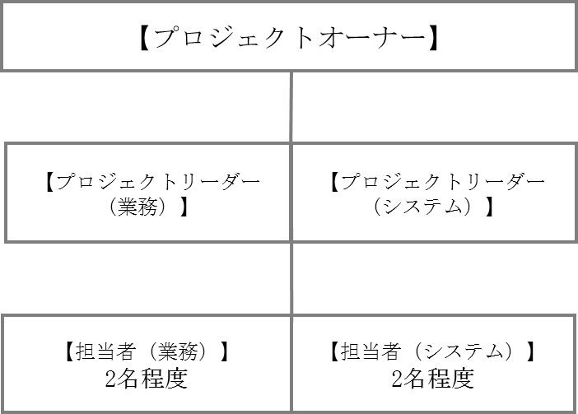 | 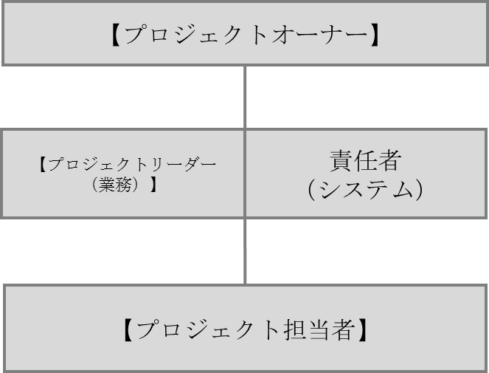

- ＰＭＯ支援等業務
広域機関 | 容量市場システム開発事業者（想定）
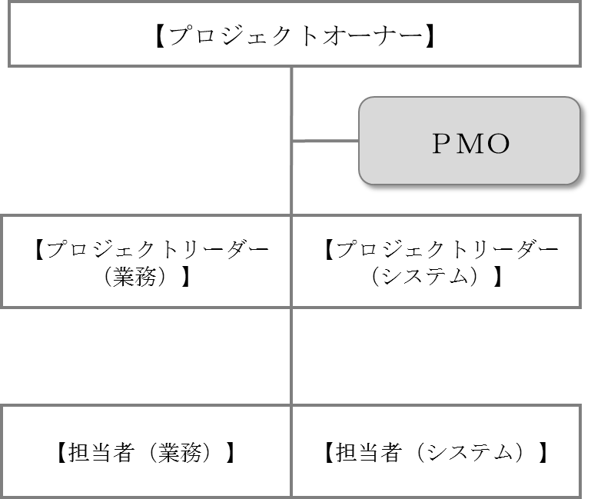 | 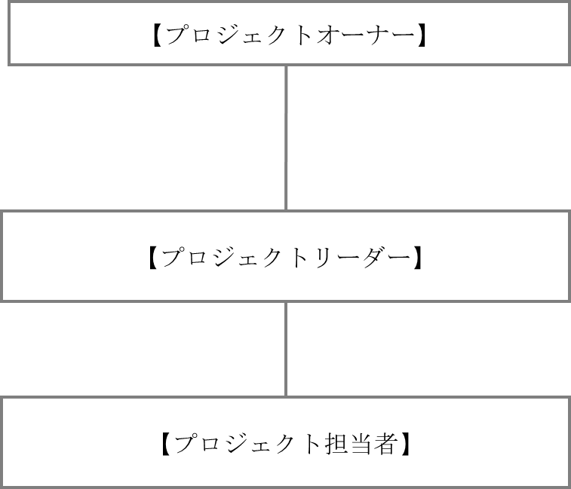

６．容量市場業務について
容量市場における想定されうる主な業務項目については下表のとおり。後記「７．委託内容」のうち、「（１）ア 業務全体像設計」及び「イ 業務詳細設計」は、容量市場の業務全体像を明らかにすることが必要であるため、下表の業務項目の実需給前対応及び実需給後対応の全業務項目を対象とする。「（２）ＰＭＯ支援等業務」については、実需給後対応の業務項目は別途検討・システム開発を行うことを想定しているため、電源等管理対応及びオークション対応（（１）イ及びウのうち設計を実施した部分）を対象とする。
なお、各業務項目の詳細および検討状況等については、制度検討作業部会及び広域機関主催の「容量市場の在り方等に関する検討会」（以下、「検討会」という。）を参照すること。

【参 考】
経済産業省ホームページ：総合資源エネルギー調査会電力・ガス事業分科会制度検討作業部会
（http://www.meti.go.jp/committee/gizi_8/21.html）
広域機関ホームページ ：容量市場の在り方等に関する検討会・勉強会
（http://www.occto.or.jp/iinkai/youryou/index.html）

業務項目（仮）
実需給前  対応 | 電源等管理  対応 | 参加登録
 |  | 電源差し替え
 |  | 事前テスト
 | オークション  対応 | 需要曲線設定・オークション
 |  | 追加オークション
実需給後  対応 |  | アセスメント
 |  | 実効性テスト
 |  | ペナルティ反映
 |  | 小売電気事業者等への請求額計算・請求・出納
 |  | 発電事業者等への支払額計算・支払

７．委託内容
- 業務設計支援業務
ア 業務全体像設計
制度検討作業部会、検討会にて決定した制度概要について、広域機関が実務的観点から業務の全体像・詳細像を明らかにするに当たり、以下の支援業務を行うこと。
・ステークホルダーとの関係性を含めた業務設計支援業務の全体スケジュール作成とスケジュール管理
・制度設計内容を踏まえた業務内容の整理と業務全体像の策定
・上記全体像における制度設計上の未決定事項、仮決め事項及び課題の抽出および課題解決に向けた支援およびスケジュール管理（なお、未決定事項、仮決め事項、課題の抽出時には海外事例（英国、ＰＪＭ）等を参照し抽出すること）
・他制度（需給調整市場、ベースロード電源市場、非化石市場、電源入札等）との整合性チェック

イ 業務詳細設計
広域機関が各々の業務毎の詳細設計を行うに当たり、以下の支援業務を行うこと。なお、電源等管理対応の業務詳細設計については、システム要件定義の前提となることから、システム要件定義の完了期日に影響を与えないよう留意すること。また、実需給前対応のうちオークション対応に係る業務詳細設計は、検討状況を踏まえながら進めるものとし、機能実現の方法・スケジュール等については別途検討を行うものとする。
・個別業務毎の業務仕様書、業務フロー図の作成（なお、制度設計にて未決定事項、仮決め事項については海外事例（英国、ＰＪＭ）等を参照しながら作成すること）
・業務詳細設計における課題の抽出と課題解決に向けた支援およびスケジュール管理
・参加者向けの概要説明資料（容量市場取引ガイド（仮称・案））、入札実施要綱（案）作成

ウ 要件定義書作成支援業務
広域機関が「政府情報システムの整備及び管理に関する標準ガイドライン」を基に要件定義書を作成する際、以下の支援業務を行うこと。また、実需給前対応のうちオークション対応に係る部分の支援業務は、検討状況を踏まえながら進めるものとし、機能実現の方法・スケジュール等については別途検討を行うものとする。
・受託者が上記イでまとめた電源等管理対応の範囲の業務詳細設計に基づき、広域機関が要件定義書に記載する業務要件について、広域機関が指定する様式に従った書類・内容確認作業の支援
・広域機関が作成するシステムの機能要件・非機能要件について、業務要件との整合の確認作業の支援
・広域機関が要件定義書を基に容量市場システムのシステム開発事業者の選定を進める際、技術評価に関する項目の設定についての助言

- ＰＭＯ支援等業務
広域機関がシステム開発事業者の選定を行ったのち、容量市場システムの開発プロジェクトを実施する際に、ＰＭＯとして広域機関のプロジェクトオーナーを支援するとともに、業務設計の知見を活用し、以下の支援を行うこと。
・プロジェクトの工程・品質・課題・リスク他の管理の支援を行い、プロジェクトオーナーに状況を報告し、問題等が発生している場合は、その改善策も含め報告するとともに、自らも各担当者に働きかけ問題の解決を支援すること。
・容量市場システムの利用者（電気事業者等）に向けて広域機関が定めるシステムの利用に関するルールを記載したシステム利用規約（※【別紙】システム利用規約の記載項目案参照）の作成を支援すること。
・広域機関が利用者向けに実施する容量市場システム運用に関する説明会において必要となる資料の作成支援を行うこと。
・上記の他、広域機関の要請に基づき、プロジェクト遂行上必要な業務支援を行うこと。

８．作業実施場所等
（１）業務設計支援業務
作業実施場所等は原則指定せず、進捗状況を最低週1回のミーティングで確認するものとし、必要に応じて別途ミーティングを行うものとする。なおミーティングの実施場所は、広域機関または受託者の会議室のいずれかとする。
ただし、要件定義書作成支援業務は広域機関のシステムに関わる情報等を取り扱う観点から、広域機関内にて作業を行うものとし、作業場所等の条件は以下の通りとする。（作業期間は、平成３０年８月～９月頃の実施を予定）。
・広域機関内に、執務机２席、鍵付き脇机２個、外線電話２台、パソコン２台、メールアドレス２名分、作業用共用ディスク５ＧＢを用意する。
・責任者は週３日、その他の要員は週５日、原則として９：００から１７：４０までの間、広域機関内にて作業を行うこととする。なお、時間外に作業を行う場合は、その旨事前に本機関の了解を得て行うものとする。
・秘密情報については、広域機関外への持ち出し（紙の搬出、メール送信、インターネットアップロード等）を禁止する。その他広域機関の定める情報管理規程に従うものとする。

- ＰＭＯ支援等業務
・広域機関内に、執務机１席、鍵付き脇机１個、外線電話１台、パソコン１台、メールアドレス１名分、作業用共用ディスク５ＧＢを用意する。
・受託者は週３日、原則として９：００から１７：４０までの間、広域機関内にて作業を行うこととする。なお、時間外に作業を行う場合は、その旨事前に本機関の了解を得て行うものとする。
・秘密情報については、広域機関外への持ち出し（紙の搬出、メール送信、インターネットアップロード等）を禁止する。その他広域機関の定める情報管理規程に従うものとする。

９．業務遂行上の留意事項
・作業遅延等の理由により適切な業務の遂行が期待できないと広域機関が判断し、要員の変更を含む体制等に係る改善要求があった場合には、これに従うこと。
・受託者は、やむを得ず要員を交替させる場合、事前に広域機関に報告の上、当該要員と同等の資格及び経験等を保有する要員を配置すること。また、要員の交替に当たっては、ナレッジの引継ぎを必ず行うこと。

１０．納入物
以下資料をワードなど編集可能なファイル形式及びＰＤＦファイル形式で作成し、電子媒体（ＤＶＤ－Ｒ等）で「１２．納入場所」に定める納入場所に提出するものとする。
- 業務設計支援
ア 業務全体像設計
納入物名 | 概要
全体スケジュール | ・業務設計支援に関する全体スケジュール
業務全体図 | ・制度設計内容を踏まえた業務内容を取り纏め、容量市場業務の全体像を俯瞰できる資料  ・なお、未決定事項、仮決め事項、課題の抽出時には海外事例（英国、ＰＪＭ）等を参照し抽出すること
業務全体像設計における課題管理表 | ・業務全体図における制度設計上の未決定事項、仮決め事項及び課題の一覧を網羅し、課題解決までのスケジュールを記載した課題管理表
他制度との整合表 | ・他制度（需給調整市場、ベースロード電源市場、非化石市場、電源入札等）と齟齬が生じていないか確認可能な一覧表

イ 業務詳細設計
納入物名 | 概要
業務仕様書、業務フロー図 | ・個別業務毎の業務仕様書、業務フロー図  ・なお、制度設計にて未決定事項、仮決め事項については海外事例（英国、ＰＪＭ）等を参照しながら作成すること
業務詳細設計における課題管理表 | ・業務詳細設計における課題の抽出、課題解決までのスケジュールを記載した課題管理表
容量市場取引ガイド（仮称・案） | ・発電事業者等や小売電気事業者等の容量市場参加者向けの概要説明資料  ・取引スケジュールやイベントの概要を記載する  ・作成時点の制度検討状況を踏まえ、仮決め事項を含めて策定するものとする
入札実施要綱（案） | ・容量オークションを実施する際の入札に関する取り決め事項を規定した要綱案  ・作成時点の制度検討状況を踏まえ、仮決め事項を含めて規定するものとする

ウ 要件定義書作成支援
納入物名 | 概要
広域機関指定フォームの要件定義書における業務要件部分 | ・広域機関で作成する要件定義書のうち、業務要件定義を取り纏めた資料一式  ・同要件定義書のシステム要件定義と整合性チェックも合わせて行うものとする

（２）ＰＭＯ支援等業務
納入物名 | 概要
作業実績報告書 | ・本業務の作業実績（日別の作業内容、作業時間等）に係る報告資料

１１．著作権の帰属
・本調達に係り作成、変更及び更新されるドキュメント類の著作権は本機関に帰属するものとする。
・本機関に帰属する著作権のうち、著作者人格権について、受託者はこれを行使しないこととする。

１２．納入場所
〒１３５‐００６１
東京都江東区豊洲６－２－１５
電力広域的運営推進機関 事務所

１３．着手期日及び完了期日（予定）
（１）業務設計支援業務
開始期日：平成３０年５月上中旬
完了期日：平成３０年１０月下旬～１１月上中旬

（２）ＰＭＯ支援等業務（詳細は別途協議）
開始期日：平成３１年１月上旬
完了期日：平成３１年１２月下旬
（※）本業務委託の期間については、開発プロジェクトの工期により前後する可能性があるが、本入札にあたっては上記期間を前提とした入札金額とすること。なお、上記の前提から工期が変更となった場合、業務従事者の月額単価及び工数により精算する。

１４．特記事項
本仕様書に記載のない事項及び疑義については、広域機関と協議のうえ決定することとする。

以 上

【別紙】システム利用規約の記載項目案
１．本利用規約の目的等
１．１．本利用規約の目的
１．２．本利用規約の適用範囲
１．３．本利用規約の変更
２．本システムの利用
２．１．本システムの利用者
２．２．本システムの機能
２．３．受託者による本システムの利用
２．４．利用の停止又は制限
２．５．禁止行為
２．６．利用の中断
２．７．利用の終了
２．８．本システムの改修・機能の追加
２．９．本システム利用の環境
３．セキュリティ対策
３．１．クライアント証明書の取得
３．２．管理者ＩＤの取得
３．３．ユーザＩＤの発行
３．４．クライアント証明書等の管理
３．５．本システム利用者が実施すべきセキュリティ対策方針
４．情報の取扱い
４．１．情報の管理
４．２．一般送配電事業者に対する情報の提供
５．その他
５．１．知的財産権
５．２．権利義務譲渡の禁止
５．３．表明保証
５．４．免責事項
５．５．裁判所
５．６．準拠法

（別紙２－１）

実施計画書
（業務設計支援業務）

１．事業内容
※別紙１の仕様書の内容を記載。

２．納入物の完了期日（提出期日）
※報告対象期間について広域機関と調整のうえ記載
（例）
報告対象期間 | 完了期日（提出期日）
平成３０年５月～１１月分 | 平成３０年１１月１５日

３．その他
別添提案書のとおり。

以 上

（別添）

提案書

（別紙２－２）

実施計画書
（ＰＭＯ支援等業務）

- 事業内容
※別紙１の仕様書の内容を記載。

２．納入物の完了期日（提出期日）
※報告対象期間について広域機関と調整のうえ記載
（例）
報告対象期間 | 完了期日（提出期日）
平成３１年１月～１２月分 | 平成３２年１月１５日

３．その他
別添提案書のとおり。

以 上

（別添）

提案書

（別紙３）
履行体制図

（参考）
【履行体制図に記載すべき事項】
・各事業参加者の事業者名及び住所
・契約金額（乙が再委託する事業者のみ記載のこと。）
・各事業参加者の行う業務の範囲
・業務の分担関係を示すもの

【履行体制図の記載例】

事業者名 | 住所 | 契約金額  (税込み) | 業務の範囲
Ａ | 東京都○○  区・・・・ | 円
Ｂ

乙
事業者Ｃ
事業者Ａ
事業者Ｂ

